**第三单元认识100内的数选择题（提高卷）**

**一年级下册数学专项培优卷（苏教版）**

姓名：___________班级：___________考号：___________

1．东东折了14个纸飞机，明明折了8个。明明至少还要折（    ）个纸飞机才能超过东东。

A．6 B．7 C．8

2．10个10个地数，70前面是（    ）。

A．69 B．60 C．71

3．一个足球的价格比45元多，比50元少，而且是双数。这个足球的价格可能多少元？（    ）

A．52元 B．48元 C．47元

4．一个两位数，十位上的数字是最大的一位数，个位上的数字比十位上的数字少3，这个数是（    ）。

A．69             B．93          C．96

5．在已经认识的数中，比90大、比100小的数一共有多少个？（   ）

A．8个 B．9个 C．10个

6．小军和小刚看同一本童话书。几天后，小军还剩32页没有看，小刚还剩16页没有看。（    ）看的页数多。

A．小军 B．小刚 C．同样多

7．大于90、小于100的单数有（    ）个。

A．1个 B．5个 C．10个

8．比最小的两位数大1的数是（    ）。

A．11 B．10 C．9

9．通过数一数，发现23里面有（          ）个6。

A．1          B．2       C．3         D．4

10．三（1）班有38人，三（2）班比三（1）班少一些，三（2）班可能有多少人？（    ）

A．39 B．36 C．22

11．一个两位数，十位上的数字比8大，个位上的数字比1小，这个数是（    ）。

A．81 B．90 C．91

12．瑶瑶和明明看同一本故事书，几天后，明明还剩41页没看，瑶瑶还剩37页没看，（    ）看的页数多。

A．瑶瑶 B．明明 C．无法确定

13．小芳拔了30个萝卜，小军拔的比小芳多。小军最少拔了（    ）个。

A．20 B．31 C．29

14．一架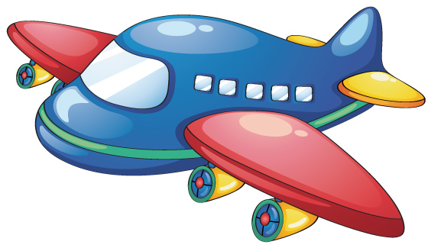45元，布娃娃比玩具飞机便宜得多，一个布娃娃可能多少元（    ）。

A．40元 B．18元 C．100元

15．有一个数比30大，比40小，而且是一个单数。这个数可能是（    ）？

A．47 B．37 C．27

16．动物园里有45只梅花鹿，猴子比梅花鹿多一些，羊驼比梅花鹿少得多。

（1）猴子可能有（　　）只。

（2）羊驼可能有（　　）只。

A．37；43 B．57；22 C．91；51

17．（    ）

A．53个 B．48个 C．26个

18．王老师带42名同学去春游，坐哪辆车最合适？（    ）。

A．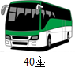 B．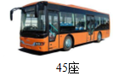 C．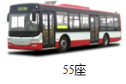

19．一（2）班36个小朋友去公园游玩，坐（    ）车比较合适。

A．50座 B．40座 C．30座

20．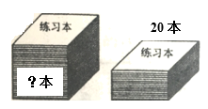

左面一叠练习本大约有多少本？（   ）

A．30本 B．40本 C．80本

21．一个两位数是单数，十位上是8，这个数最小是（    ）。

A．18 B．80 C．81

22．在1—100中，个位上是6的数一共有（    ）个。

A．8 B．9 C．10

23．一个两位数，个位上是单数，十位上是双数。这个数可能是多少？（    ）

A．54 B．45 C．55

24．王老师带领38名学生去春游，他们坐哪辆车比较合适？ （  ）

A．30座 B．40座 C．50座

25．比40大，比50小的双数有（    ）个？

A．4 B．5 C．6

26．小红和小明看同一本故事书。几天后，小明还剩68页，小红还剩59页。（    ）看的页数多。

A．小明 B．小红 C．同样多

27．下面几个数中，最大的是(    )。

A．五十 B．四十几 C．三十九

28．十位是5的最大的两位数是（    ）。

A．50      B．95     C．59

29．王老师请学号是26～32的小朋友去领书，一共去了(    )个小朋友。

A．5 B．6 C．7

30．1一100这些数中，十位上是3的数有（    ）个。

A．9 B．10 C．11

31．小猴分一堆桃子，两个两个地分，最后剩1个；五个五个地分，正好分完。这堆桃子有（    ）个。

A．19 B．25 C．30

32．在计数器上拨3个算珠，可以表示出（    ）个不同的两位数。

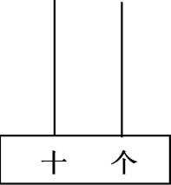

A．2 B．3 C．4

33．皮球可能有（    ）个。

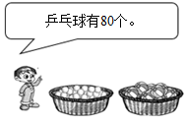

A．90 B．15 C．65

34．98中的“9”表示(　　)。

A．9个一 B．9个百 C．9个十

35．40＋5＝（      ）

A．25 B．49 C．35 D．45

36．小红和小明拍球比赛，小红拍了38个，小明比小红拍的多一些，小明可能拍了（    ）个。

A．36 B．39 C．20

37．小亮有26枚，小丽比他多得多，小丽数是多少？

A．20枚 B．36枚 C．80枚

38．下面“↓”所指的数可能是（    ）。

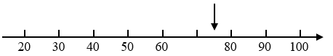

A．70 B．75 C．78

39．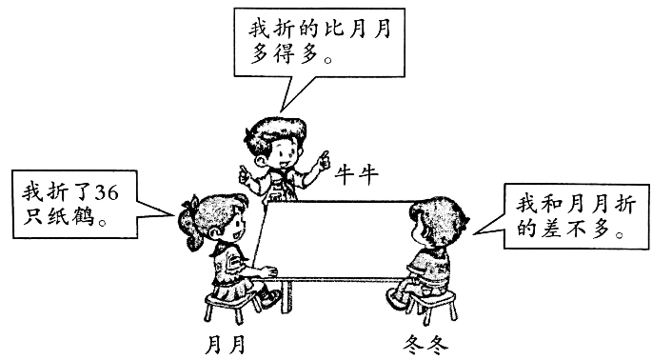

牛牛可能折了（　　）只，冬冬可能折了（　　）只。

①31             ②15            ③73

A．①② B．②③ C．③①

40．至少要（    ）根同样的小棒才能拼成一个长方形。

A．4 B．6 C．8

41．60个鸡蛋正好装满一盒，如果用这个盒子放大红苹果，最有可能放多少个？（    ）

A．比60个少 B．比60个多 C．正好60个

42．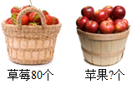苹果可能有多少个？（ ）

A．25个 B．90个 C．75个

43．下面杯子里的黄豆可能有（    ）颗。

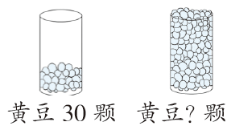

A．29 B．50 C．100

44．公园里有杨树20棵，松树比杨树多得多，松树可能有（ ）棵．

A．23 B．76 C．16

45．草莓可能有（   ）个．

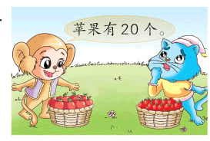

A．20 B．25 C．40 D．80

46．在计数器上拨4个珠可以表示多少个不同的两位数？（    ）

A．3个 B．4个 C．5个 D．6个

47．比75大，比79小的是哪个数（    ）。

A．57 B．75 C．77

48．最大的一位数和最大的两位数相差（    ）。

A．90 B．89 C．1 D．98

49．爷爷的岁数比66大，比70小，而且是双数，爷爷可能是（    ）岁。

A．68 B．64 C．69

50．计算15－9时，下面（    ）的思考过程是正确的。

小红想：先算10－9＝1，再算1＋5＝6。

小刚想：从15倒着数9个数，15、14、13、12、11、10、9、8、7。

小亮想：因为9＋6＝15，所以15－9＝6。

小新想：先画15个〇，再画9个〇，一共是24个〇。

A．小红和小刚 B．小红和小亮 C．小新和小亮

**参考答案：**

1．B

2．B

3．B

【分析】找出大于45且小于50的双数即可解答本题。

【详解】大于45且小于50的双数有：46和48这两个数。

故答案为：B

【点睛】解决本题根据整数比较大小的方法，以及双数的意义进行求解。

4．C

5．B

6．B

7．B

8．A

9．C

【详解】通过数一数，圈一圈，发现23里面有3个6，和5个1。

10．B

11．B

【分析】一个两位数，十位上数比8大，说明十位上的数是9，个位上数比1小，说明个位上是0，那么这个数是90。

【解答】解：



这个数的十位上是9，个位上是0，这个数就是90。

故选：。

【点评】本题考查了100以内数的组成及意义。

12．A

13．B

14．B

【分析】根据布娃娃比玩具飞机便宜的多，一个布娃娃可能18元，据此解答即可。

【详解】一架45元，布娃娃比玩具飞机便宜的多，一个布娃娃可能18元。

故答案为：B

【点睛】“便宜得多”是一个关键的条件。

15．B

【分析】给出的答案都是单数，只要找到比30大，比40小的数即可。

【详解】A．47＞40，不符合题意；

B．37＞30，且37＜40，符合题意；

C．27＜30，不符合题意；

故答案为：B

【点睛】此题主要考查的是100以内数的比较大小。

16．B

17．B

18．B

19．B

20．B

21．C

【详解】一个两位数是单数，十位上是8，说明这个数的个位数是1、3、5、7、9当中的一个，据此解决；

18和80是双数，不符合题意；81是单数且十位是8，个位是最小的单数，符合题意。

【点睛】由题意得：

一个两位数是单数，十位上是8，这个数最小是81；

故答案为：C

【分析】此题主要考查的是100以内数的组成。

22．C

23．B

【分析】单数有1、3、5、7、9；双数有2、4、6、7、8。

从右往左数，第一位是个位，第二位是十位，据此结合选项即可得出答案。

【详解】A.54的个位上是双数，十位上是单数；

B.45的个位上是单数，十位上是双数；

C.55的个位上和十位上都是单数；

故答案为：B。

【点睛】解决本题的关键是知道单数和双数的定义以及数位。

24．B

25．A

【分析】双数：是指个位数字是0、2、4、6、8的数；据此找出比40大，比50小的双数即可。

【详解】比40大，比50小的双数有：42、44、46、48，一共有4个；

故答案为：A。

【点睛】此题主要考查的是100以内数的组成，关键是知道“双数”的含义。

26．B

27．A

28．C

【分析】十位上的数已经确定，只要个位上的数最大即可，据此解答。

【详解】十位上是5，个位上最大的数是9，所以十位是5的最大的两位数是59。

故答案为：C

29．C

30．B

31．B

32．B

【分析】0＋3＝3，1＋2＝3，所以，计数器上拔3个算珠可以是：①十位上3个珠子，个位上没有；

②十位上2个珠子，个位上1个珠子；

③十位上1个珠子，个位上2个珠子；据此回答本题。

【详解】由题意可知：在计数器上拨3个算珠，这个两位数可以是：30、21、12；

可以表示出3个不同的两位数；

故答案为：B

【点睛】此题主要考查的是100以内数的组成及推理能力。

33．B

34．C

35．D

【详解】40加5等于45。

故答案为：D

36．B

【分析】用36、39、20这三个数分别和38做分析，找出比38多一些的数即可。

【详解】36比38少一些，39比38多一些，20比38少得多，所以小明可能拍了39。

故答案为：B

【点睛】熟练掌握100以内数的相对大小关系是解题关键。

37．C

38．B

【分析】60与80的中间表示的数是70，“↓”所指的数大概是在70与80的中间，故可能是75；据此选择。

【详解】由分析得：

“↓”所指的数可能是75。

故答案为：B

【点睛】此题主要考查的是100以内数的估计，要找准估计的方法。

39．C

40．A

【分析】因正方形是特殊的长方形，用同样长的小棒摆一个长方形，包括摆成的是一个正方形，据此解答。

【详解】由分析可得：用同样长的小棒4根可摆成正方形，正方形是特殊的长方形，所以至少需要4根。

故答案为：A

【点睛】本题的重点是正方形是特殊的长方形。

41．A

【解析】略

42．A

【分析】根据生活经验可知，一个苹果比一个草莓大得多，所以所求的苹果的数量比草莓少得多，25比80少得多，符合题意。

【详解】由题意得：

苹果可能有25个。

故答案为：A

【点睛】解答此题的关键是理解一个苹果和一个草莓的大小差距，要结合生活经验。

43．C

44．B

45．C

46．B

47．C

【分析】根据整数的排列顺序，相邻的两个数相差1，依次列举出来，解答此题即可。

【详解】比75大，比79小的数有：76、77、78；所以选项中只有77符合。

故答案为：C

【点睛】解答此题的关键是找出比75大，比79小的数有哪些，再对照选择。

48．A

【详解】最大的一位数是9，最大的两位数是99，他们相差99－9＝90。

故答案为：A

49．A

【分析】双数：是指个位数是0、2、4、6、8的数；所以，69不符合 ；64比66小，也不符合；只有68符合；据此判断。

【详解】由题意得：68是双数，且68比66大，比70小；所以：爷爷可能是68岁；

故答案为：A。

【点睛】此题主要考查的是100以内数的比大小，关键是理解双数的含义。

50．B